Création des tiers

Pour mémoire :
- « écran bleu » = écran de recherche,
- « écran gris » = écran de saisi.

Fonction recherche (case bleue) :
- XXX% : commence par XXX,
- %YYY : termine par YYY,
- %ZZZ% : contient ZZZ.

Il existe 3 cas de figure :
- Création de tiers fournisseur à partir d’un SIRET (interface avec le répertoire national SIRENE),
- Création de tiers élève issu de la base élève SIECLE,
- Création d’un tiers Hors élève et Hors fournisseur avec un numéro SIRET (fournisseur étranger, une association, un professeur…).

Les préalables :

- Faire une extraction du fichier fournisseurs OPALE avec nom / Adresse / Siret / IBAN-BIC / Nom de la banque…. Cela permettra de faire un copier-coller des informations pour créer la fiche fournisseur sur OPALE,
- Numériser chaque RIB individuellement,
- Si le lycée est au système de ticket, il faut que tous les élèves soient « externes » sur la base élève SIECLE,
- Pas de saisie dans SIECLE des RIB,
- Base Siècle bien rempli notamment le responsable financier (celui qui recevra le versement de la bourse).

Cas de figure n°1 : Création d’un tiers fournisseur avec un SIRET

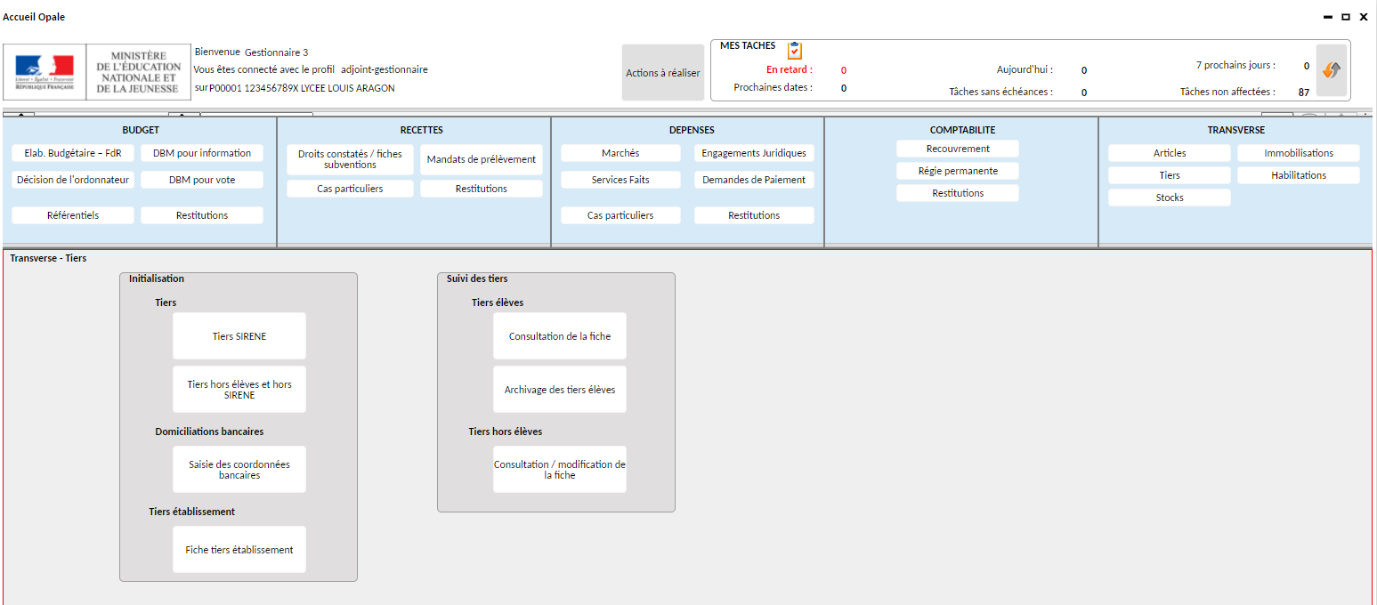

Action : Module « Transverse » / « Tiers » / « Tiers SIRENE »

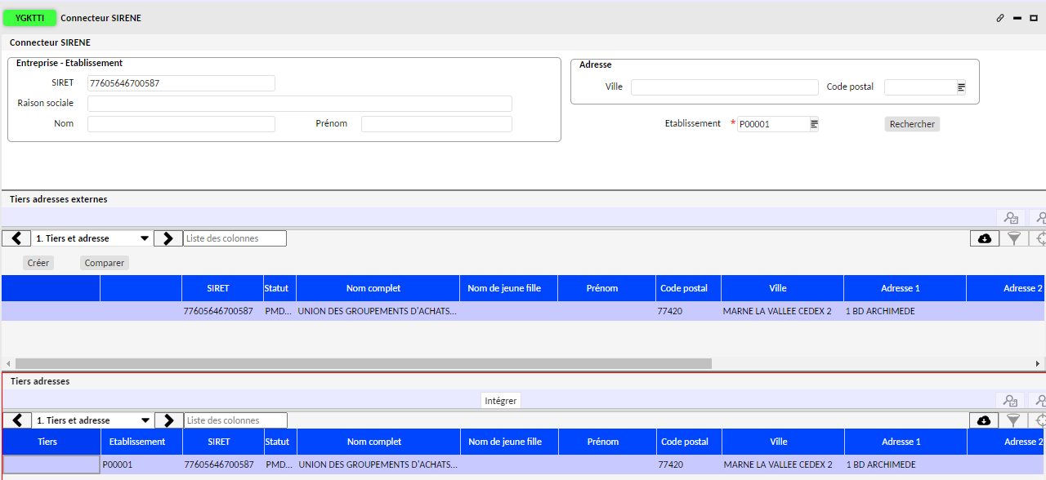

Action 1 : Saisir le numéro de SIRET et Cliquer sur « rechercher ». Vérifier que l’entreprise qui apparait est bien celle recherchée.
Action 2 : Cliquer sur « Créer » puis « Intégrer ». OPALE va créer un numéro fournisseur OPALE à noter dans le tableau Excel fournisseur.
Action 3 : Cliquer de nouveau sur rechercher pour obtenir le numéro fournisseur OPALE

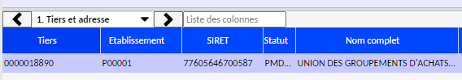

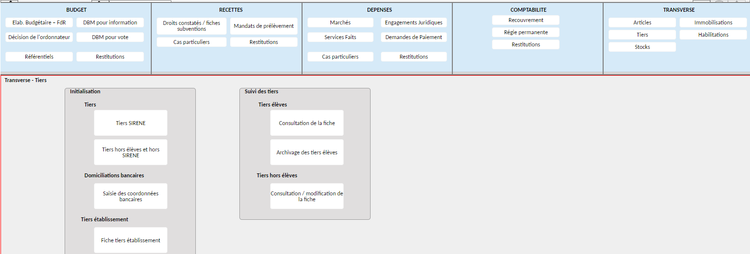

Action : Cliquer sur « saisie des coordonnées bancaire »

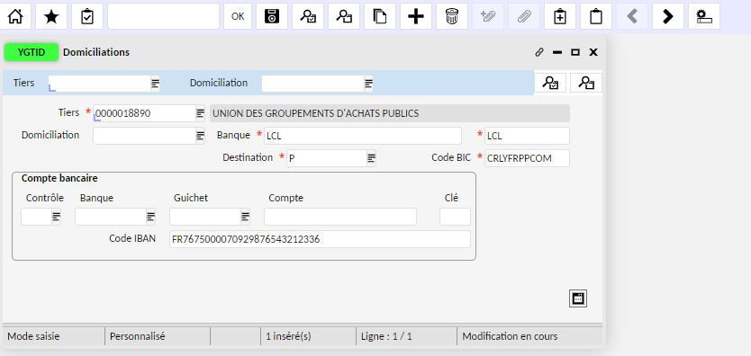

Action 1 : Saisir le numéro fournisseur OPALE puis cliquer dans une autre case. Le nom du fournisseur apparait.
Action 1bis : Si on n’a pas le numéro fournisseur OPALE, on peut retrouver le fournisseur dans la barre bleu « tiers ». Utiliser le menu déroulant et l’icône à droite « rechercher »

Action 2 : Saisir « code IBAN » (ensuite le BIC s’affiche automatiquement) / « Banque » (nom de la banque) / Nom raccourci de la banque (ex : LCL, SG…) juste après le nom de la banque. La case « destination » se remplit automatiquement par « P » (domiciliation Principale).
Pour information, si le fournisseur change de RIB ou en cas d’affacturage, il faudrait créer une nouvelle domiciliation en indiquant « S » (secondaire). Ensuite, il faudra prévenir le comptable pour qu’il transforme le bon RIB en principal sinon blocage lors du paiement via Chorus.

Action 3 : Cliquer sur la « disquette » pour valider la saisie.
Action 4 : Cliquer sur le « trombone » pour joindre le RIB numérisé + « disquette » pour valider l’action. Ensuite l’AC devra valider la fiche fournisseur pour pouvoir l’utiliser.
Validation du RIB Fournisseur (Profil comptable)

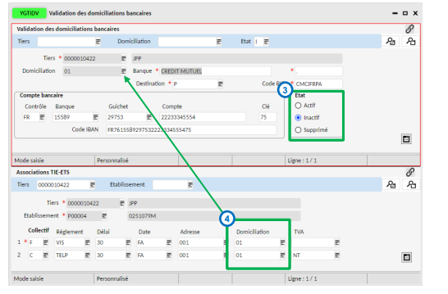

Action 1 : Module « Transverse » / « Validation des domiciliations bancaires ». Un petit numéro apparait au bout de ce menu qui indique le nombre d’actions à réaliser en attente.

Action 2 : Cliquer sur « trombone » pour visualisation du document (Fenêtre OPALE sur un écran et le RIB numérisé sur un autre écran)

Action 3 : Si vérification est ok, il faut passer la fiche fournisseur de « inactif » à « actif ». Puis dans la fenêtre du bas « Association TLE-ETS », il faut indiquer le numéro de domiciliation dans la case « domiciliation » et pour les 2 lignes + Cliquer sur la disquette pour valider.

En cas de modification du BIC (et pas IBAN), le comptable peut le modifier mais pas le gestionnaire (faut envoyer le RIB par mail).

Cas de figure n°2 : Création d’un tiers élève

Chaque tiers élève est associé à un tiers responsable. Toutes ces informations sont issues de la base SIECLE. Toute information erronée devra être préalablement être corrigée dans SIECLE pour que sa modification soit prise en compte dans OPALE le lendemain. Un fichier est envoyé régulièrement sur la boite mail académique indiquant si des erreurs existent et devront être traités très régulièrement.

Pour rappel, pour les bourses, le tiers responsable est le responsable qui a fait la demande de bourse.

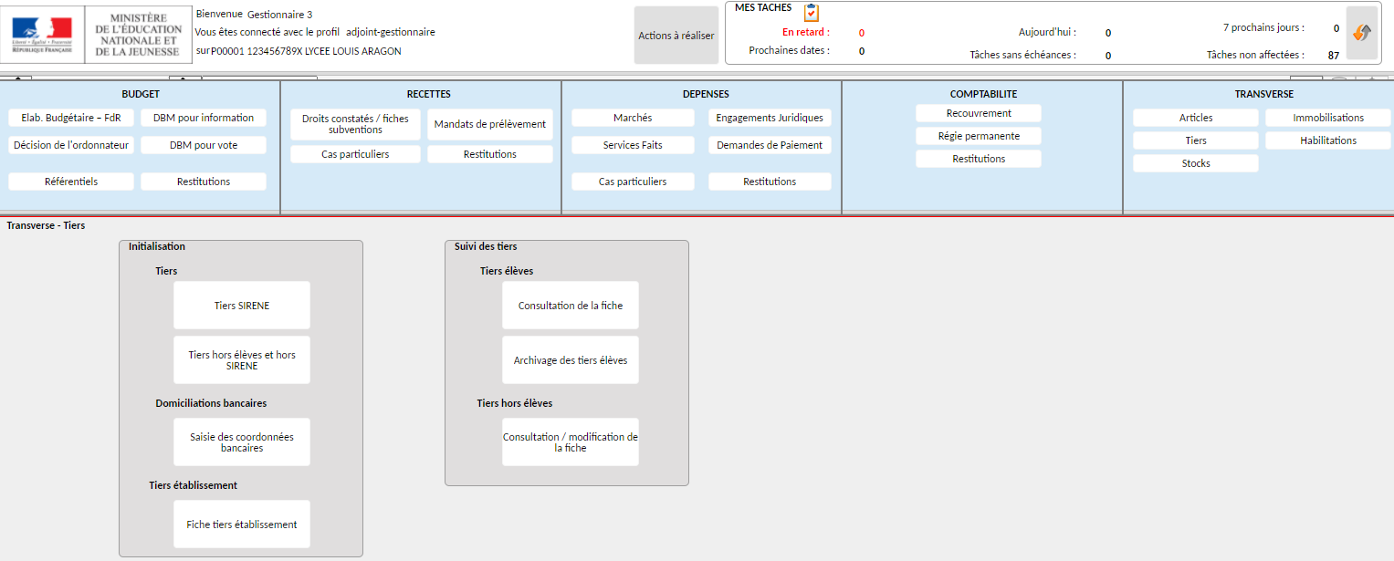

Il faut saisir la domiciliation bancaire (même procédure que le fournisseur tiers). La domiciliation est à faire sur le tiers responsable et pas sur l’élève MINEUR. Il faut sélectionner le tiers responsable dans la fenêtre du bas et cliquer sur « domiciliation ».

Cas de figure n°3 : Création d’un tiers HORS élève / HORS fournisseur avec un SIRET

Cela concerne les associations (récupérer le RNA -> répertoire nationale des associations), les fournisseurs étrangers (récupérer le DUNS), les personnes physiques autre que les élèves (-> professeurs…) …
On peut créer aussi des tiers génériques pour le SRH au ticket (cf la fiche métier), un tiers générique « menue dépense » (= Divers Créanciers).
Un assistant de saisie est à suivre pour créer ces tiers et saisir leur domiciliation bancaire le cas échéant.

Consultation/ Modification d’un tiers HORS élève

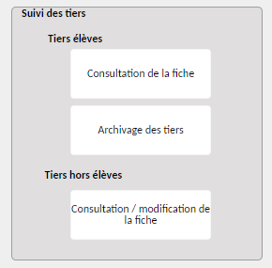
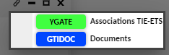

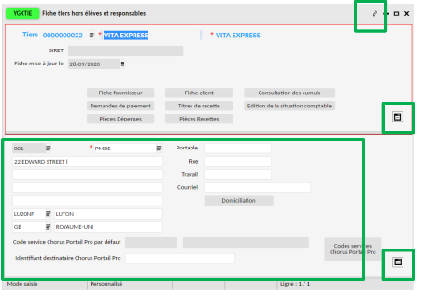
Possibilité de changer le mode de règlement : virement, prélèvement….
EXEMPLE : PRF (prélèvement) : pour le tiers générique CB (commission bancaire prélevée sur le compte du lycée)
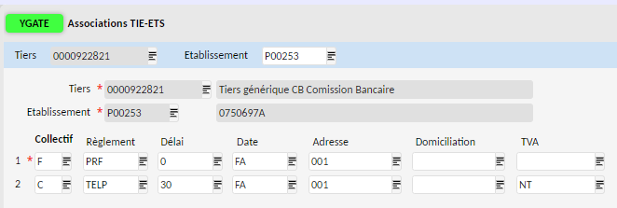

Association d’un tiers à un établissement scolaire / Régie

Au moment de la création d’un tiers quel qu’il soit, une association doit avoir lieu avec l’établissement scolaire concerné. Pour certains, cela se fait automatiquement, pour d’autres, il faut sélectionner le compte de l’établissement à rattacher.

Pour pouvoir payer un tiers ou encaisser un versement de la part de ce tiers, celui-ci doit obligatoirement être associé à la régie de l’établissement. Si celui-ci est déjà créé, il faut suivre la procédure suivante.

Penser à sauvegarder à la fin de la procédure en cliquant sur la disquette.

Exception : Pour les tiers hors SIRET, on peut faire la double association (établissement/ Régie) dès la création du tiers. Au cours de la procédure, il nous est demandé s’il on veut créer une nouvelle association. Répondre « Oui » et suivre la procédure à partir de l’avant dernière image.

Indication : Tous les tiers hors SIRET ainsi que ceux concernant des entreprises payant la taxe d’apprentissage doivent être associés à la Régie de l’établissement.

